|  |  |
| --- | --- |
| ***Kręgowce zmiennocieplne***  Test sprawdzający – rozdział IV | ________________________________________________________  **imię i nazwisko**  **______________________________________**  **klasa data** |

**1** Zaznacz poprawne dokończenie zdania. **(0–1 p.)**

Zwierzęta zmiennocieplne to zwierzęta, których temperatura ciała

A. jest zawsze wyższa od temperatury otoczenia.

B. jest zależna od temperatury otoczenia.

C. jest zawsze niższa od temperatury otoczenia.

D. jest stała – niezależnie od temperatury otoczenia.

**2** Napisz, jakie znaczenie dla ryb mają poniższe cechy ich budowy. **(0–3 p.)**

Głowa sztywno połączona z tułowiem: _________________________________________________________________________

Występowanie płetwy ogonowej: _________________________________________________________________________

Dachówkowato ułożone łuski: _________________________________________________________________________

**3** Poniższe rysunki przedstawiają narządy oddechowe przedstawicieli dwóch różnych grup kręgowców zmiennocieplnych.

**(0–2 p.)**

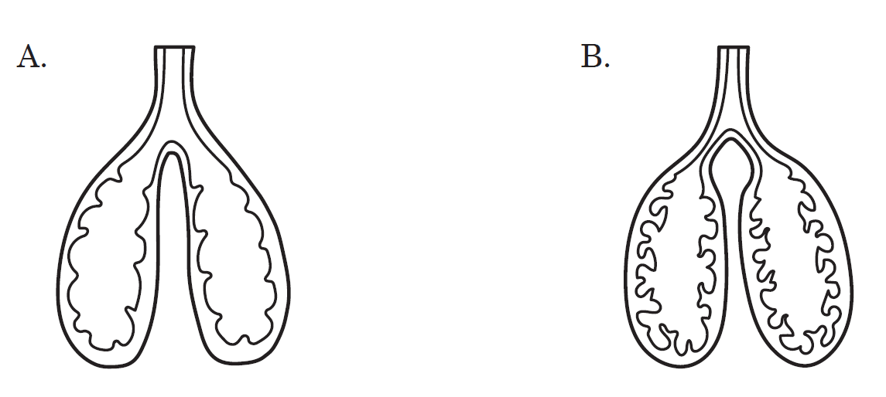

Wykreśl niepotrzebne wyrazy tak, aby zdania zawierały prawdziwe informacje.

Gady oddychają za pomocą płuc przedstawionych na ilustracji *A* / *B*. Ich ściany są *silnie* / *słabo* pofałdowane, przez co powierzchnia oddechowa jest *duża* / *mała*.

**4** Zaznacz, której grupy kręgowców dotyczą poniższe opisy. Uwaga: Niektóre stwierdzenia mogą dotyczyć więcej niż jednej grupy. **(0–5 p.)**

|  |  |  |  |
| --- | --- | --- | --- |
| Do zapłodnienia dochodzi poza organizmem samicy. | Ryby | Płazy | Gady |
| Okres rozmnażania tej grupy nazywamy tarłem. | Ryby | Płazy | Gady |
| Jaja tej grupy kręgowców nazywamy skrzekiem. | Ryby | Płazy | Gady |
| Są zwierzętami jajorodnymi. | Ryby | Płazy | Gady |
| Składają jaja na lądzie. | Ryby | Płazy | Gady |

**5**  Płazy – jako zwierzęta **dwuśrodowiskowe** – są przystosowane zarówno do życia na lądzie, jak i w wodzie. Podaj jeden przykład przystosowania płazów do życia na lądzie i jeden przykład przystosowania do życia w wodzie. **(0–2 p.)**

Przystosowanie do życia na lądzie: ________________________________________________________________________

Przystosowanie do życia w wodzie: ________________________________________________________________________

**6** Oceń, czy poniższe informacje dotyczące gadów są prawdziwe. Zaznacz literę P, jeśli informacja jest prawdziwa, albo literę F, jeśli jest fałszywa. **(0–4 p.)**

|  |  |  |  |
| --- | --- | --- | --- |
| 1. | Skóra gadów jest nieprzepuszczalna dla gazów i wody. | P | F |
| 2. | Gady mają oczy pozbawione powiek. | P | F |
| 3. | W Polsce żyją przedstawiciele wszystkich grup gadów: jaszczurki, krokodyle, węże i żółwie. | P | F |
| 4. | Większość gadów żyje na lądzie. | P | F |

**7** Na zdjęciach przedstawiono trzy gatunki gadów żyjących w Polsce. Rozpoznaj je, a następnie zapisz ich nazwy gatunkowe. **(0–2 p.)**

|  |  |  |  |  |  |
| --- | --- | --- | --- | --- | --- |
| A. |  | B. |  | C. |  |
|  | ________________ |  | _______________ |  | ________________ |

**8** Podaj po dwa przykłady pozytywnego znaczenia dla człowieka wymienionych grup kręgowców. **(0–4 p.)**

A. ryb – ___________________________________________________________________ _________________________________________________________________________  
B. płazów – _________________________________________________________________ _________________________________________________________________________  
C. gadów – _________________________________________________________________ _________________________________________________________________________

**9** Przeczytaj poniższy tekst dotyczący jednego ze sposobów ochrony i ratowania przedstawicieli grupy kręgowców zmiennocieplnych, a następnie wykonaj polecenia. **(0–2 p.)**

*Duże znaczenie dla ratowania tych zwierząt ma dbanie o miejsca, w których żyją i się rozmnażają. Są to głównie duże, suche i dobrze nasłonecznione łąki oraz śródleśne polany.*

a) Zapisz, o której grupie kręgowców jest mowa. ___________________________________________

b) Podaj inny przykład ochrony tych zwierząt. _____________________________________________